

* 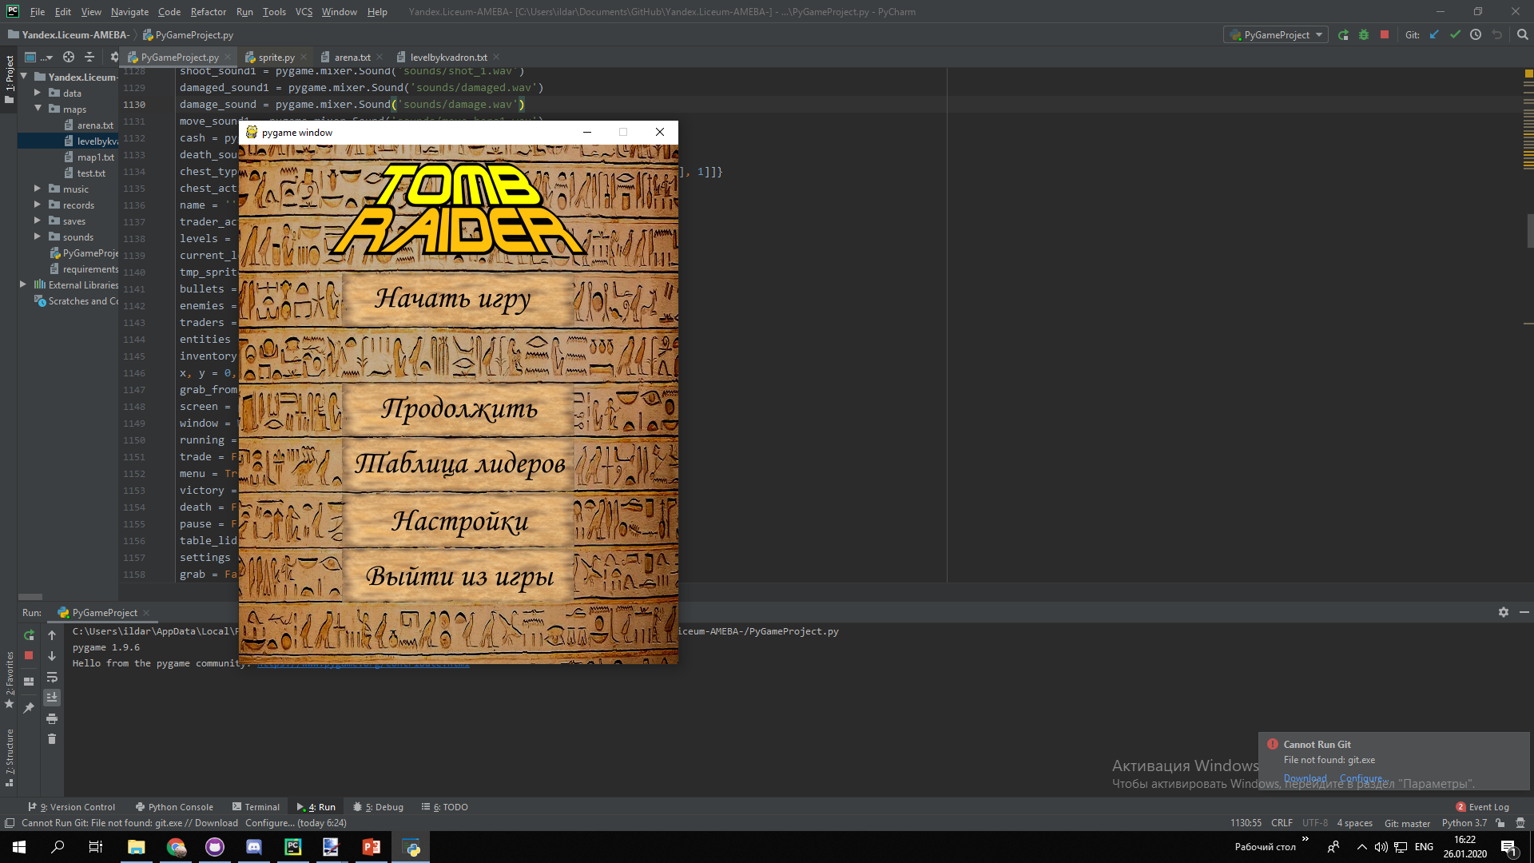Главное меню

- Начать игру с первого уровня

- Продолжить игру с последнего сохранения

- Таблица с рекордами

- Настройки уровня сложности

- Выход из игры

* Интерфейс

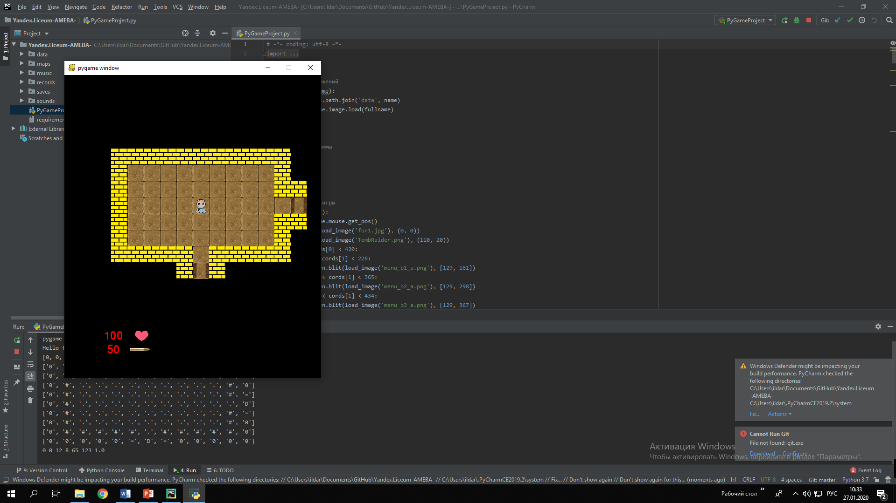- в левом нижнем углу экрана отображаются здоровье героя и количество патронов у оружия в руках

* Управление персонажем

W, A, S, D – ходьба; ЛКМ – стрельба

* Меню паузы

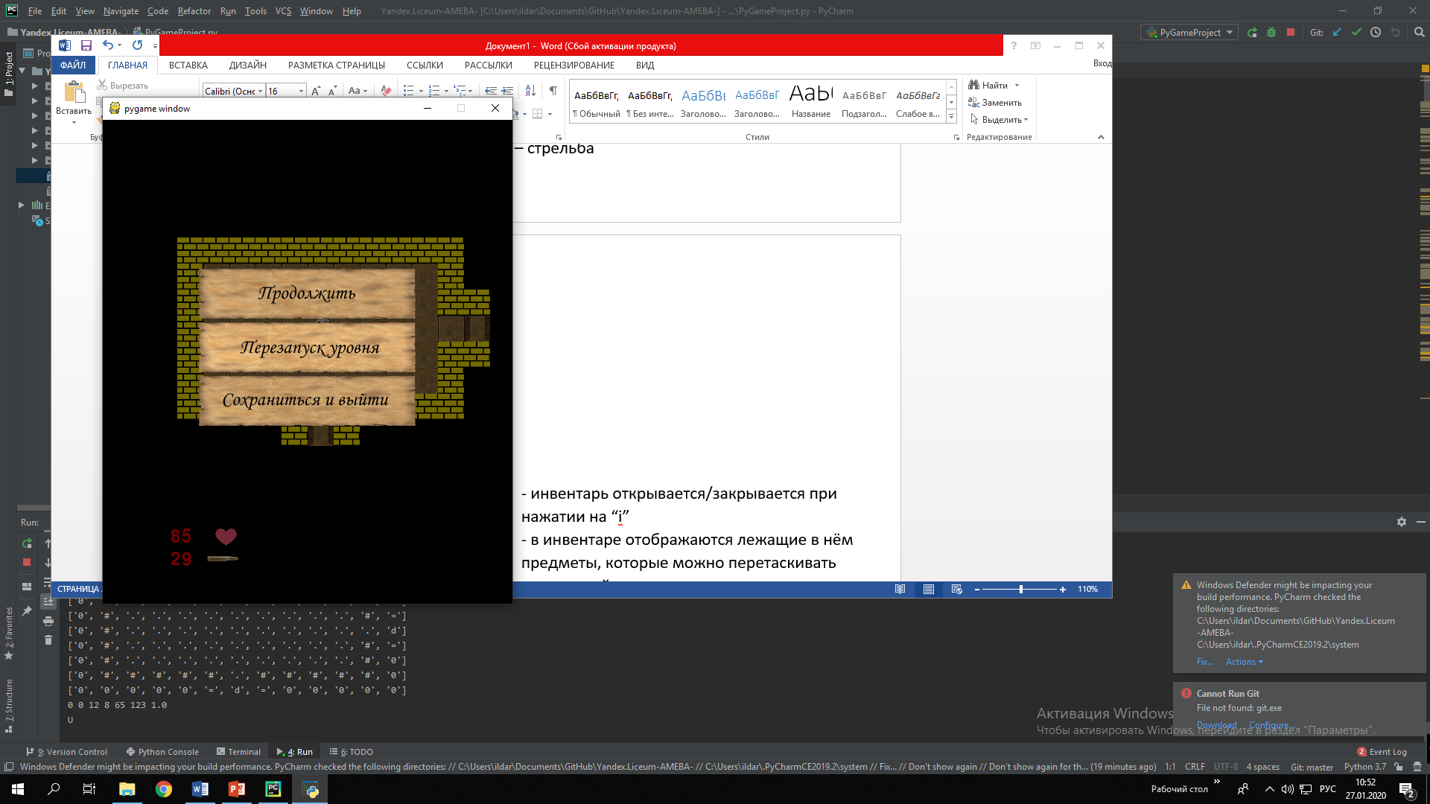«Продолжить» - скрыть меню паузы и продолжить игру

«Перезапуск уровня» - начать уровень заново, но при этом у вас отнимается одна жизнь

«Сохраниться и выйти» - сохранить текущий прогресс и выйти в главное меню

* Инвентарь

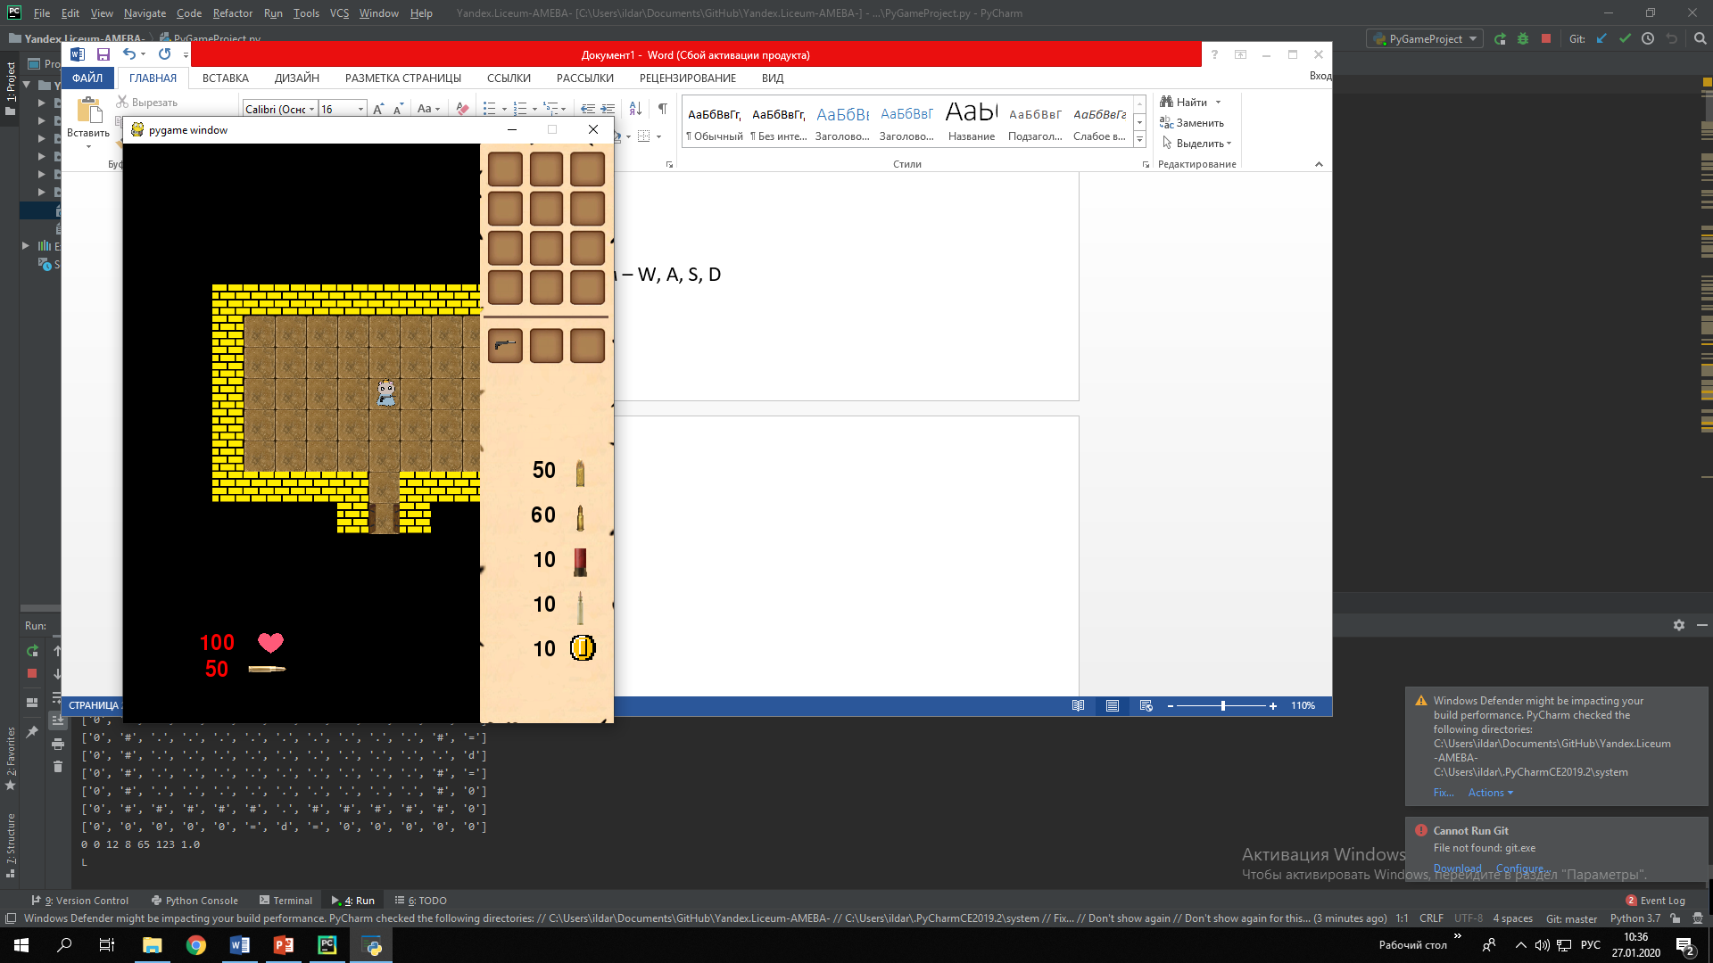- инвентарь открывается/закрывается при нажатии на “i”

- в инвентаре отображаются лежащие в нём предметы, которые можно перетаскивать между ячейками, три нижних слота являются быстрыми, и меняются горячими клавишами 1, 2, и 3 соответственно

- ниже отображается количество патронов разного вида, а также количество монет

- при открытом инвентаре движение игрока блокируется, но игра не останавливается, и враги всё ещё могут вас атаковать.

* Взаимодействия
  + Сундуки

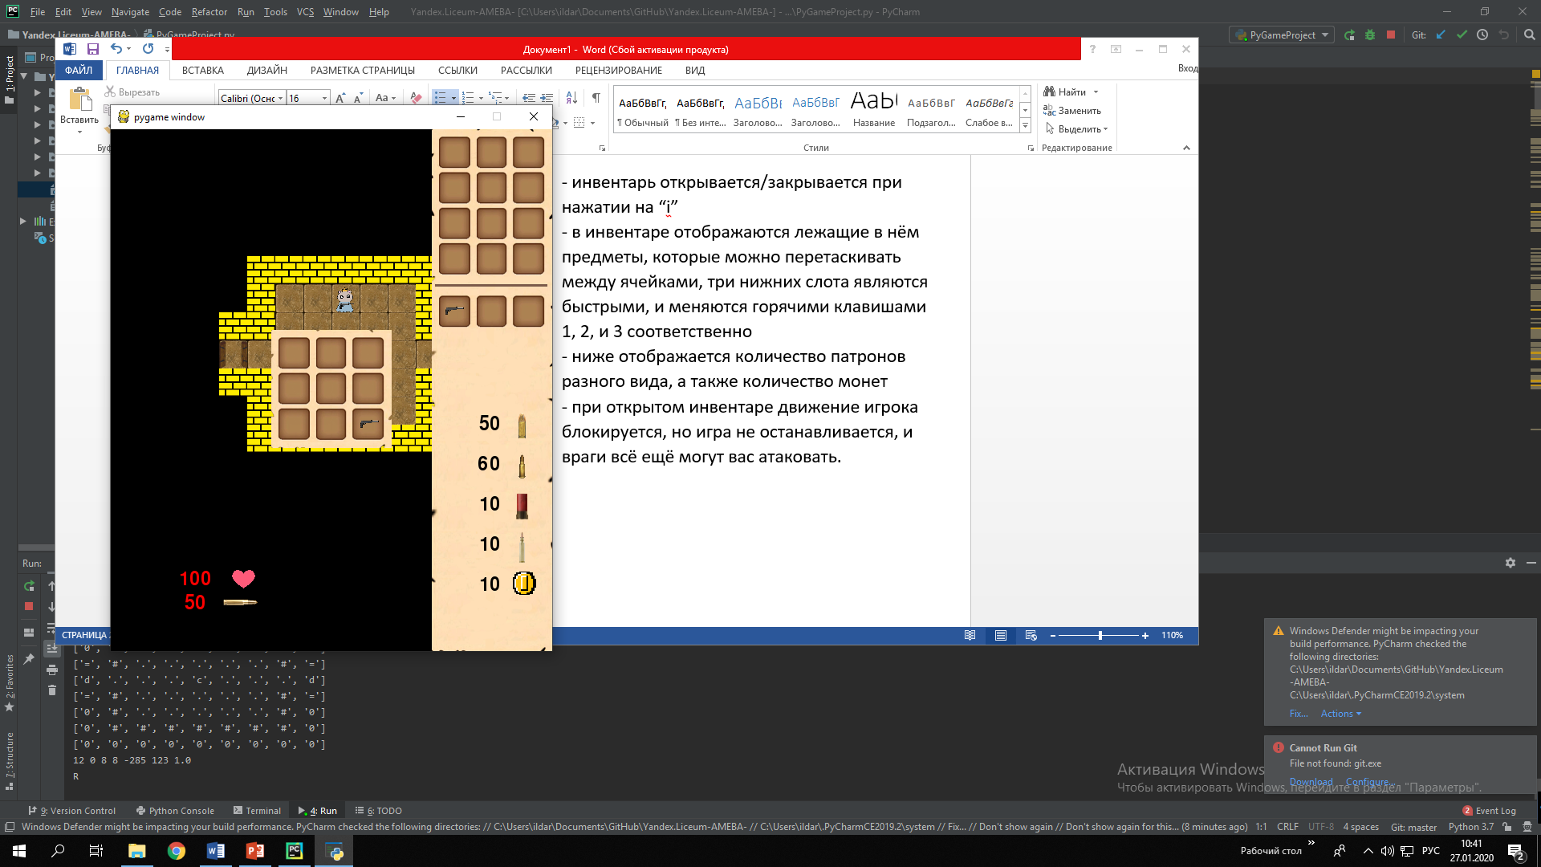- чтобы взаимодействовать с сундуком нужно находится в радиусе 2-х клеток от сундука и кликнуть на него ЛКМ

- после нажатия на сундук открывается «расширенный» инвентарь (действуют те же функции инвентаря), и добавляется функция перемещения предметов из сундука в инвентарь и обратно

- вещи в сундуках генерируются случайно по заданным шаблонам

- меню сундука закрывается при нажатии на «i»

* + Торговцы

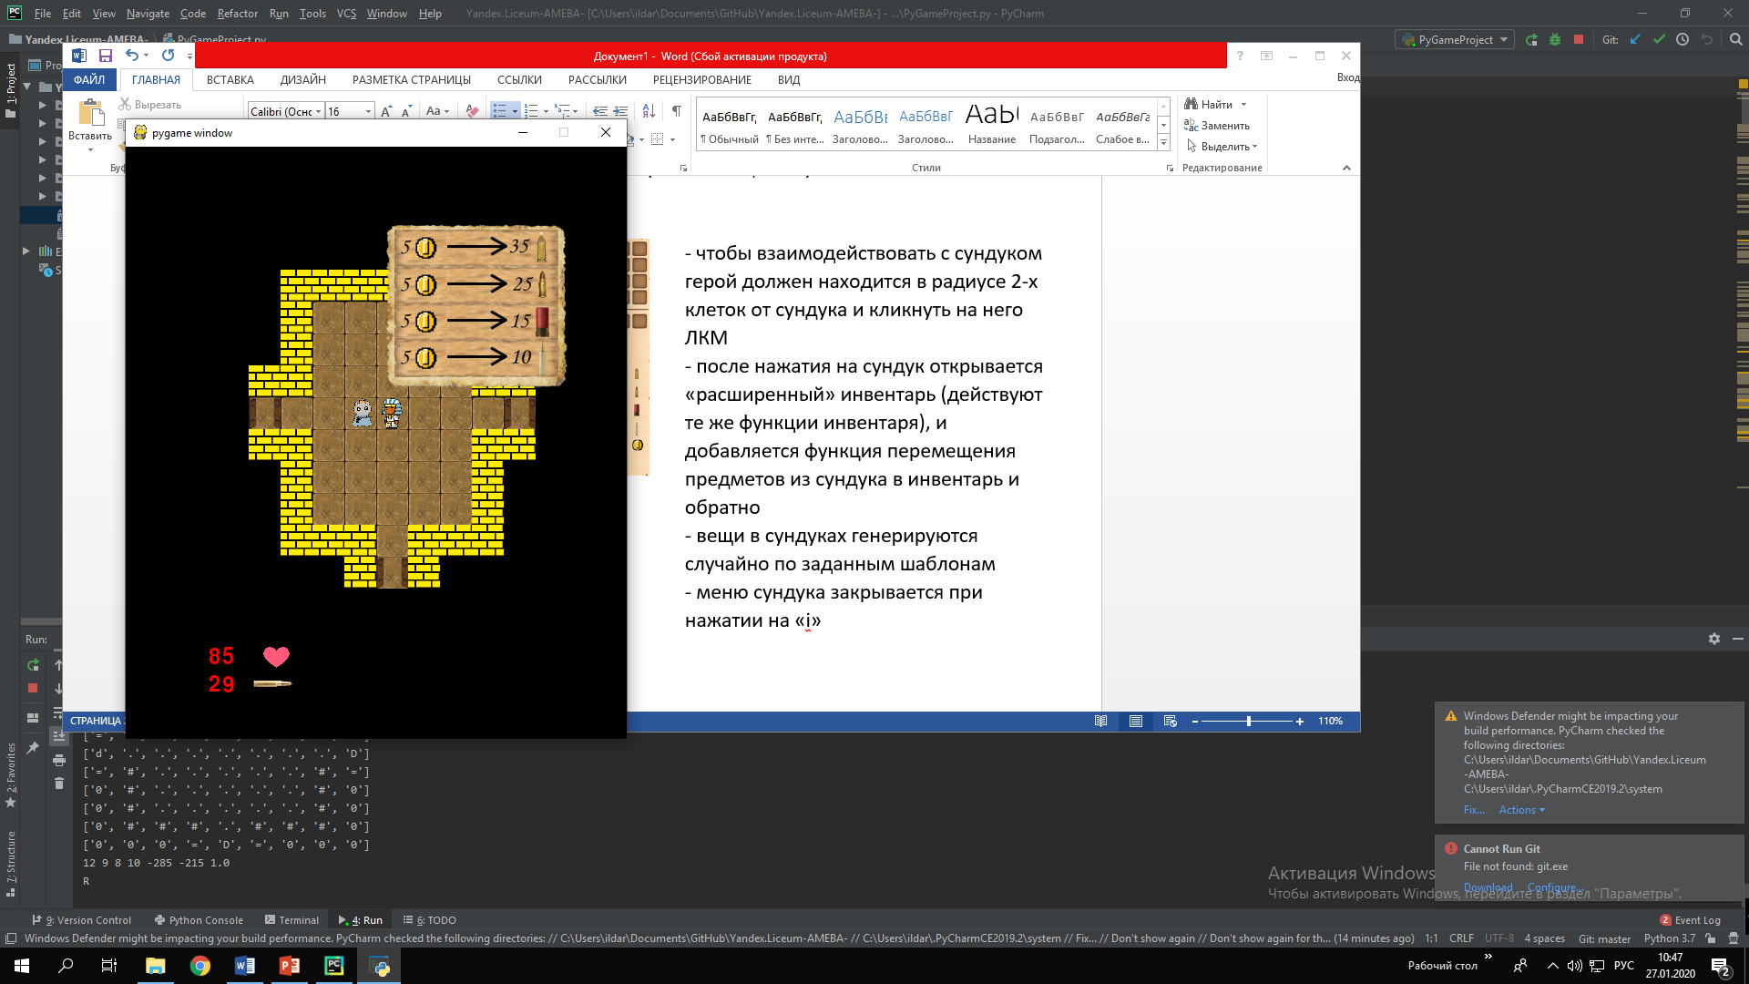- чтобы взаимодействовать с торговцем, нужно находиться в радиусе 1-ой клетки от него и кликнуть на него ЛКМ

- торговцы продают патроны всех типов за монеты (вы получаете по одной монете за каждого убитого врага)

- чтобы совершить сделку кликните на подходящую кнопку

- чтобы закрыть окно торговли достаточно начать двигаться